



CONTACT







EXPÉRIENCE PROFESSIONNELLE

LISI AEROSPACE

23/05/2022 - 29/10/2022

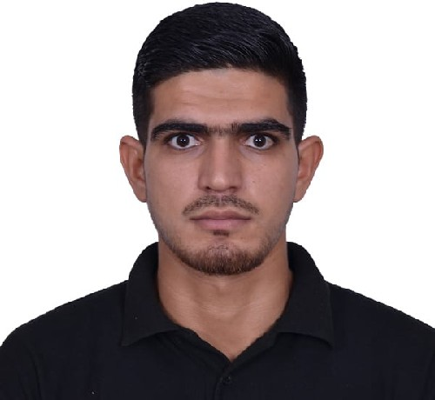<< Technicien commande numérique >> Contrôleur de qualité avec instruments de mesure. Contrôleur avec logiciel WMM .



OMAR EL KHAMLICHI

Usinage sur cnc.

Analyse et résolution des problèmes et Maintenance préventive. étalonner les instruments de mesures.

Lecture du dessin de déﬁnition et cotation géométrique.

MK AERO S.A.R.L

12/07/2021 - 15/10/2021

<< Operateur >> Ajuster.

Préparation de pièces.

# Contrôleur.

HANDS 8 S.A

06/10/2020 - 14/01/2021

<< stagiaire >>

Conducteur de machine CNC.

# Contrôleur.

VMI S.A.R.L

03/01/2020 - 27/02/2020

<< stagiaire >> Perçage manuel. Machiniste CNC.





 [omaar](mailto:omaarelkhamlichi@gmail.com)[elkhamlichi@gmail.com](mailto:elkhamlichi@gmail.com)

 2127 67 33 22 23

 MESSNANA-TANGER





COMPÉTENCES

L’aptitude à travailler en équipe.

Prise d’initiatives et résolution de problème.

Intégration facile dans les milieux de travail.

Montage et démontage d’Ensemble des Pièces Mécaniques.

Elaboration des gammes d’usinage et cotation fonctionnelle.

Introduction a la commande numérique.

Préparation des moyens de production.

Programmation et réglage des machines outils à commande numérique.

Maîtrise des logiciels CATIA V5.





LA LANGUE

Arabe: Langue maternelle Francais: Bien

Anglais : Bien





ACTIVITÉS

ÉDUCATION



Instiut socialisé de technologie appliquée zone libre échangé Tanger

2021

Technicien spécialisé en méthodes de fabrication mécaniques



Musique Voyage Football

Lycée AHMAD EL HANSALI.

2017

Baccalauréat option science physique





CARACTERISTIQUE

Sérieux Ponctuel





INFORMATIQUE

Word Excel

Power Point

